Automated Aircraft Instrument Reading Using Real-Time Video Analysis

Adr یا همان خواندن خودکار عقربه ها خصوصا در یک محیط پویا به دلایلی مختلفی از بسیار چالش برانگیزه. این مقاله شامل انواع روش های مبتنی بر پردازش تصویر برای ADR ابزار میباشد. که برای مثال میتوان به background subtraction, object tracking, and pattern recognition اشاره کرد.
I. INTRODUCTION
این مقاله شامل انواع رویکردهای مبتنی بر پردازش تصویر برای ADR کنتورهای کاربردی است. یکی از مهم ها میتوان اشاره کرد به image subtraction و دیگری نیز gaussian filter و همچنین Scale-Invariant Feature Transform (SIFT) میباشد.
یک روش جایگزین برای adr نیز Image registration است که شامل متد هایی مثل geometrical transformation, image dimensionality, degree of interaction, modalities based registration, optimization procedures, and subject and object based registration است. در شدت و انعکاس نور عملکرد ضعیفی دارد.

II. PROPOSED METHOD
هدف اصلی وظیفه خواندن عقربه، ارائه اطلاعات حالت لحظه ای در مورد ابزارهای کابین خلبان به سیستم پشتیبانی تصمیم گیری FG برای پیش بینی موقعیت های خطرناک است.
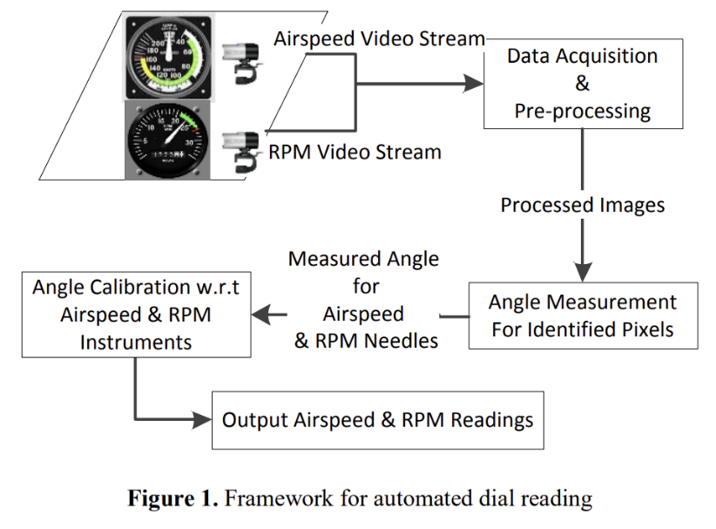
مراحل خواندن عقربه:

مرحله اول: خواندن عقربه بدئن مشکل در یک محیط پایه
III. PERFORMANCE EVALUATION

خلاصه در دو پارگراف:
این مقاله به معرفی روشی نوین برای خواندن خودکار عقربه‌های ابزارهای آنالوگ هواپیما با استفاده از پردازش تصویر و پردازش ویدئویی می‌پردازد. این روش، با استفاده از روش کانولوشن، به تشخیص موقعیت عقربه‌ها در دستگاه‌های کابین خلبان کمک می‌کند. در این مقاله، نقاط ضعف روش‌های موجود مانند image subtraction و تشخیص ویژگی‌ها که در محیط‌های دینامیک با مشکلاتی نظیر تغییر شدت نور، وضوح پایین و لرزش‌ها مواجه هستند، بررسی شده است. روش پیشنهادی در پروژه‌ی Flight Guardian به منظور خواندن خودکار ابزارهای کابین خلبان در شرایط متغیر با موفقیت استفاده و آزمایش شده است.

عملکرد روش پیشنهادی با استفاده از تحلیل‌های آماری و سنجش‌های دقیق در محیط‌های مختلف ارزیابی شده است. در این ارزیابی‌ها، روش خوانش عقربه‌ها با داده‌های واقعی سنجیده شده و نتایج نشان‌دهنده‌ی دقت بالای این روش در شرایط مختلف نوری و زوایای مختلف دوربین است. مقاله به این نتیجه می‌رسد که با وجود عملکرد قوی این روش، برخی محدودیت‌ها وجود دارد که نیازمند بهبود در آینده هستند، از جمله نیاز به موقعیت ثابت دوربین و حل مشکل لرزش‌ها با استفاده از الگوهای مرجع ثابت در داخل عقربه‌ها. به طور کلی، این پژوهش گامی مهم در جهت بهبود سیستم‌های خودکار خوانش ابزارهای هواپیما برداشته است.

